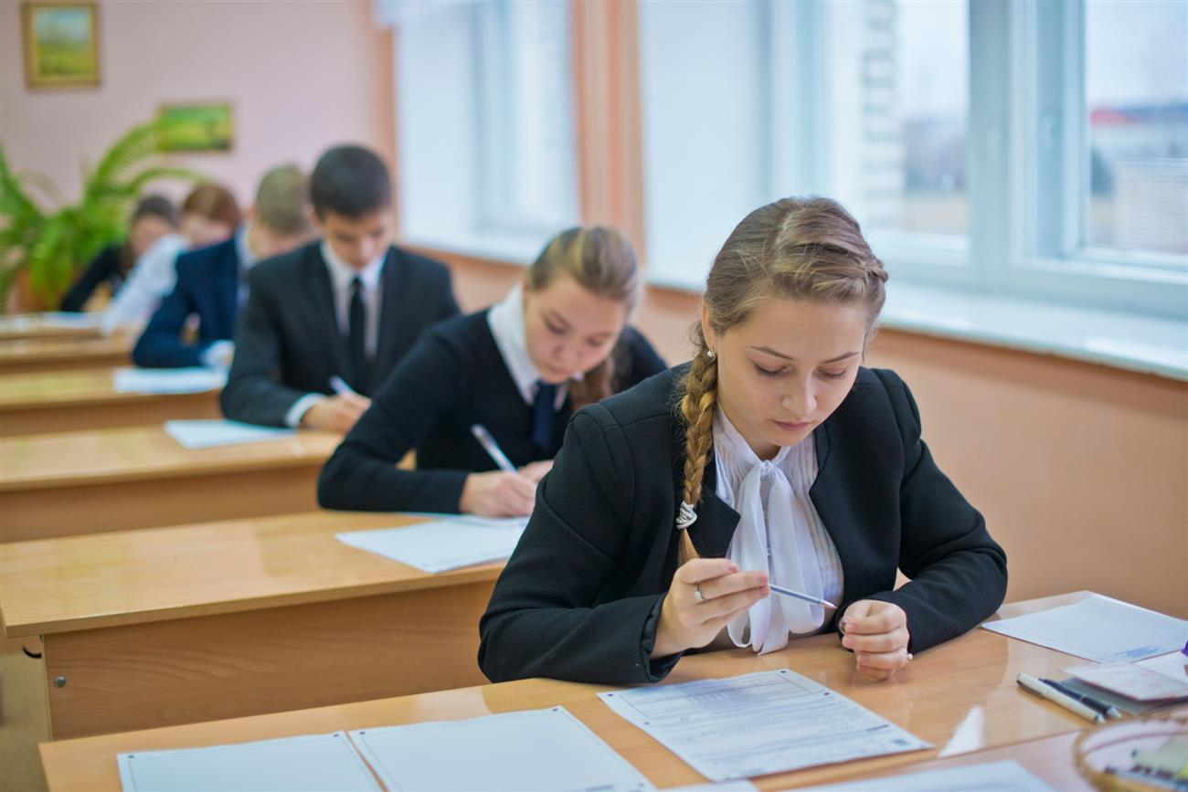
Советы выпускнику
Как успешно сдать экзамен?
Экзамен – это соревнование, и к нему надо быть готовым не только интеллектуально, но и психологически. Именно положительный настрой и уверенность в себе – 50% успеха в этой борьбе.
ЕГЭ - лишь одно из жизненных испытаний, многих из которых еще предстоит пройти. Не придавайте событию слишк ом высокую важность, чтобы не увеличивать волнение. При правильном подходе экзамены могут служить средством самоутверждения и повышением личностной самооценки.
Заранее поставьте перед собой цель, которая Вам по силам. Никто не может всегда быть совершенным. Пусть достижения не всегда совпадают с идеалом, зато они Ваши личные.
Не стоит бояться ошибок. Известно, что не ошибается тот, кто ничего не делает. Люди, настроенные на успех, добиваются в жизни гораздо больше, чем те, кто старается избегать неудач.
Будьте уверены: каждому, кто учился в школе, по силам сдать ЕГЭ. Все задания составлены на основе школьной программы. Подготовившись должным образом, Вы обязательно сдадите экзамен.
1. Помните, что волнение и тревога – это полезные вещи, это сигнал к тому, что ты готов к действию, это мобилизация всех сил для достижения поставленной цели. Опасно чрезмерное волнение – оно вызывает растерянность и суетливость.
2. Поэтому четко планируй свое время. Не стоит сади тся за стол с размытой целью «немного позаниматься или заняться повторением». Ставьте перед собой четкую конкретную цель «дочитать до конца главы». Кто-то рекомендует разбивать материал на количество тех дней, которые остались до экзамена. Но чаще всего это не срабатывает, так как на последний день набегает столько не выученных «хвостов», что последняя ночь перед экзаменом вместо отдыха превращается в кошмар!
3. Написание шпаргалок помогает: доказано, что визуальное запоминание дается лучше, чем зубрежка. Лучше всего день перед экзаменом посвятить просмотру шпаргалок, чтобы восстановить все в памяти… и оставить их дома.
4. Не позволяйте отрицательным эмоциям и стрессу захлестывать. Верьте в свои силы, чаще вспоминайте ситуации, когда вы были успешны, не забывайте своих достижений.
5 .Не бывает зря потраченных усилий, неуспех – это чаще всего недостаток приложенных сил.
6 .Успокоительные препараты могут притуплять внимание и тормозят мыслительные процессы. По возможности обойдитесь без стимуляторов (кофе, крепкого чая и т.д.), нервная система перед экзаменом и так на взводе.
7. Сон в последнюю ночь – обязательно! Ваш организм должен подготовиться к экзамену – отдохнуть.
8. Конечно же, этот период для вас очень напряжен: репетиторы, уроки…Но все-таки находите время для встреч с друзьями, разгрузочные дни никто не отменял. Очень хороши занятия типа аэробики, сходите иногда в спортзал, поиграть в волейбол. Физическая зарядка – первый и один из главных шагов для снятия напряжения эмоционального.
Когда осталось три дня…
- Составьте четкий план подготовки к экзаменам. Рассчитайте дни и определите темы по дням, но помните, что последний день должен быть посвящен повторению и обобщению пройденного материала.
- Обязательно чередуйте отдых и занятия: 40 минут работы, 15 минут – перерыв.
- При подготовке наше внимание рассеивается, чтобы этого не происходило, уберите все лишние предметы со стола.
- В комнате должен быть свежий воздух, по линии взгляда хорошо повесить картину или коллаж, где были бы желтый, голубой, фиолетовый – эти цвета повышают эффективность занятий. В комнате поставьте сирень или зажгите аромолампу с запахом цитрусовых, эти запахи бодрят и благотворно влияют на память.
- Включите спокойную фоновую музыку, чтобы не отвлекаться на посторонние звуки.
- Дольше удержать внимание на изучаемом предмете помогает прием «5 шагов» — обзор, вопрос, изучение, пересказ, обзор.
ШАГ 1. Вы просматриваете материал и бегло читаете его, чтобы получить общее представление о предмете.
ШАГ 2. Вы придумываете каждой теме, заголовку или, если необходимо, каждому абзацу по одному вопросу (желательно их записать).
ШАГ 3. Вы внимательно читаете текст, по ходу чтения пытаясь найти ответы на поставленные вопросы.
ШАГ 5. Вы еще раз просматриваете материал, внимательно изучая трудные места.
НАКАНУНЕ ЭКЗАМЕНА
Многие считают: для того чтобы полностью подготовиться к экзамену, не хватает всего одной, последней перед ним ночи. Это неправильно. Вы устали, и не надо себя переутомлять. Напротив, с вечера перестаньте готовиться, примите душ, совершите прогулку. Выспитесь как можно лучше, чтобы встать с ощущением бодрости, боевого настроя.
В пункт сдачи экзамена вы должны явиться, не опаздывая, лучше за 15-20 минут до начала тестирования. При себе нужно иметь пропуск, паспорт и несколько (про запас) гелевых или капиллярных ручек с черными чернилами.
Если на улице холодно, не забудь тепло одеться, ведь вы будете сидеть на экзамене не менее 3 часов.
Одежда. Скромность, господа, скромность и опрятность. Пиджак, белая рубашка или блузка – оптимальный вариант и для девушек, и для юношей.
Мобильник, золотые украшения и маникюр спокойно дождутся вас дома.
Приметы. Книга под подушкой, монета под пяткой, вопль в форточку «Ловись халява!» перед сном и мысленные проклятия близких во время сдачи вами экзамена очень помогают… Особенно в сочетании с прочитанными учебниками, выученными формулами и врожденной грамотностью.

Во время тестирования
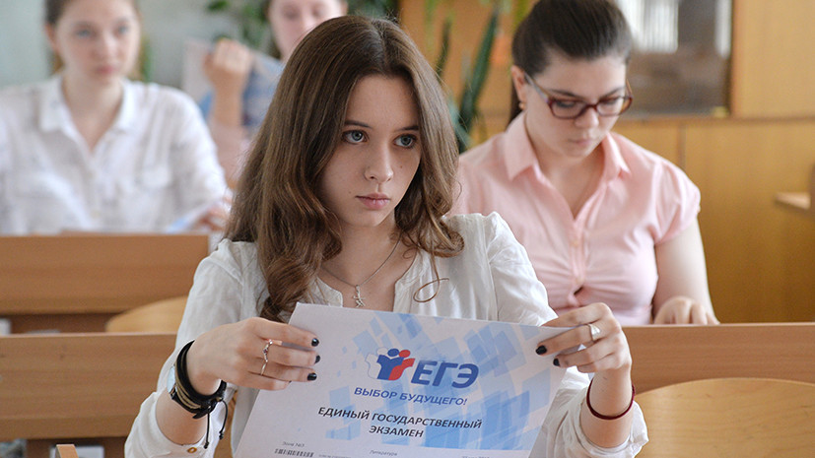
· В начале тестирования вам сообщат необходимую информацию (как заполнять бланк, какими буквами писать, как кодировать номер школы и т. д.). Будь внимателен!!! От того, как ты внимательно запомнишь все эти правила, зависит правильность твоих ответов!
• Бланк ответов (область регистрации, сами ответы и пр.) ты заполняешь только печатными буквами! Обрати внимание на то, как пишутся некоторые буквы, например, буква «а» и «д». Часть информации записывается в кодированной форме, которую тебе скажут перед началом тестирования.
• Исправления в бланке ответов крайне нежелательны. Исправления делаются только по инструкции организаторов. Количество допускаемых исправлений — не больше шести.
• В процедуре заполнения бланков возможны некоторые изменения, о которых вас обязательно информируют.
• При получении результатов тестирования ты имеешь право ознакомиться с проверенной работой и, если не согласен с оценкой, можешь подать апелляцию (в течение 3 дней после объявления результата) в конфликтную комиссию.
СОСРЕДОТОЧЬТЕСЬ! После выполнения предварительной части тестирования (заполнения бланков), когда вы прояснили все непонятные для себя моменты, постарайтесь сосредоточиться и забыть про окружающих. для вас должны существовать только текст заданий и часы, регламентирующие время выполнения теста. Торопитесь не спеша! Жесткие рамки времени не должны влиять на качество ответов. Перед тем, как вписать ответ, перечитайте вопрос дважды и убедитесь, что вы правильно поняли, что от вас требуется.
НАЧНИТЕ С ЛЕГКОГО! Начните отвечать на те вопросы, в знании которых не сомневаетесь, не останавливаясь на тех, которые могут вызвать долгие раздумья. Тогда вы успокоитесь, голова начнет работать более ясно и четко, и вы войдете в рабочий ритм.
ПРОПУСКАЙТЕ! Надо научиться пропускать трудные или непонятные задания. Помните: в тексте всегда найдутся такие вопросы, с которыми вы обязательно справитесь.
ЧИТАЙТЕ ЗАДАНИЕ ДО КОНЦА! Спешка не должна приводить к тому, что вы стараетесь понять условия задания «по первым словам>, не дочитывая концовку. Это верный способ совершить досадные ошибки в самых легких вопросах.
ДУМАЙТЕ ТОЛЬКО О ТЕКУЩЕМ ЗАДАНИИ! Когда вы видите новое задание, забудьте все, что было в предыдущем. Как правило, задания в тестах не связаны друг с другом, поэтому знания, которые вы применили в одном (уже, допустим, решенном), как правило, не помогают, а только мешают сконцентрироваться и правильно решить новое задание.
ИСКЛЮЧАЙТЕ! Многие задания можно быстрее решить, если не искать сразу правильный вариант ответа, а последовательно исключать те, которые явно не подходят. Метод исключения позволяет в итоге сконцентрировать внимание всего на одном-двух вариантах, а не на всех пяти-семи (что гораздо труднее).
ЗАПЛАНИРУЙТЕ ДВА КРУГА! Рассчитайте время так, чтобы за две трети всего отведенного времени пройтись по всем легким заданиям («первый круг»). Тогда вы успеете набрать на них максимум очков, а потом спокойно вернуться и подумать над трудными вопросами, которые вначале пришлось пропустить («второй круг»).
ПРОВЕРЬТЕ! Оставьте время для проверки своей работы, хотя бы для того, чтобы успеть пробежать глазами и заметить явные ошибки.
УГАДЫВАЙТЕ! Если вы не уверены в выборе ответа, но интуитивно можете предпочесть какой-то ответ другим, то интуиции следует доверять! При этом выбирайте такой вариант, который, на ваш взгляд, имеет большую вероятность.
НЕ ОГОРЧАЙТЕСЬ! Стремитесь выполнить все задания, но помните, что на практике это нереально. Учитывайте, что тестовые задания рассчитаны на максимальный уровень трудности, и количество решенных вами заданий вполне может оказаться достаточным для хорошей оценки.
Не забывайте о том, что экзамен - это всего лишь проверка знаний, а не приговор жизненным перспективам. Относитесь к экзамену как к решению одной из нормальных жизненных задач.

Успешной сдачи экзаменов! Твой школьный психолог Татьяна Викторовна Якунина.

